**Спецификация требований к Telegram-боту для взаимодействия с ЛК ФГУП «РЧЦ ЦФО»**

# **Оглавление**

Оглавление 1

Общее описание проекта 3

Цель проекта 3

Основные этапы проекта 4

Требования 5

User Stories 5

Функциональные требования 6

1. Управление данными учетной записи пользователя 6

2. Управление запросами 6

3. Просмотр информации (VIEW) 7

4. Доступ к файлам 7

5. Поддержка 7

Модель AS IS 8

Модель TO BE 8

Варианты использования 11

UC:Подать запрос 11

UC:Получить отчет 12

UC:Посмотреть информацию о запросах 14

UC:Скачать отчет 15

UC:Добавить учетную запись 15

UC:Изменить учетную запись 17

UC:Удалить учетную запись 18

UC:Получить информацию о боте 19

UC:Написать отзыв разработчику 19

Нефункциональные требования 20

Права и роли 23

Метрики 23

Получение доступа к сайту 24

Основные кнопки действий, доступные пользователю 25

Кнопка "/start" -> "Создать заявку" 25

Кнопка "/start" -> "Получить заявку" 25

Кнопка "/settings" 25

Кнопка "/about" 26

Кнопка "/feedback" 26

Запросы, отправляемые на сервер 26

Приложения 27

Приложение 1. Алгоритм оформления комментария к полученной заявке. 27

# 

# 

# 

# 

# 

# 

# 

# 

# **Общее описание проекта**

Проект “Telegram-бот для ЛК ФГУП «РЧЦ ЦФО»” направлен на разработку и внедрение Telegram-бота, который обеспечит пользователям удобный, быстрый и безопасный доступ к функционалу личного кабинета ФГУП «РЧЦ ЦФО» через мессенджер Telegram. Целью проекта является оптимизация рабочих процессов, повышение мобильности и эффективности взаимодействия пользователей с системой за счет предоставления интуитивно понятного и автоматизированного интерфейса.

В рамках данного проекта будет разработан Telegram-бот, который позволит пользователям личного кабинета ФГУП «РЧЦ ЦФО» выполнять следующие действия непосредственно из мессенджера:

* Просмотр информации: получение оперативной информации о статусе заявок, истории созданных заявок, хранящихся в личном кабинете.
* Управление заявками: создание новых заявок, отслеживание их статуса.
* Доступ к документам: получение необходимых документов, связанных с заявками.
* Автоматизация: автоматизация рутинных операций, таких как отправка запросов и получение отчетов.

# **Цель проекта**

Основная цель проекта

Обеспечить удобный, быстрый и мобильный доступ к ключевым функциям личного кабинета ФГУП «РЧЦ ЦФО» посредством Telegram-бота, с целью оптимизации рабочих процессов и повышения эффективности взаимодействия пользователей с системой.

Развернутое описание цели

**Мобильный доступ:** предоставить возможность доступа к информации и функциям личного кабинета с мобильных устройств через удобный интерфейс Telegram-бота, что особенно важно для сотрудников, работающих вне офиса.

**Упрощение взаимодействия:** сделать процесс взаимодействия с личным кабинетом более простым и интуитивно понятным, не требующим от пользователей постоянного обращения к веб-интерфейсу.

**Повышение эффективности:** увеличить общую эффективность взаимодействия пользователей с личным кабинетом за счет ускорения процессов, снижения вероятности ошибок и экономии времени.

**Техническая интеграция:** обеспечить надежную и бесперебойную интеграцию Telegram-бота с личным кабинетом ФГУП «РЧЦ ЦФО» посредством API или других подходящих методов.

Поставленная цель направлена на:

1. Повышение эффективности работы сотрудников:

* Сократить время, затрачиваемое сотрудниками на выполнение рутинных операций в ЛК ФГУП «РЧЦ ЦФО» <https://portal.rfc-revizor.ru/>
* Оптимизировать процессы взаимодействия с личным кабинетом.
* Увеличить производительность труда сотрудников.

1. Обеспечение мобильности доступа для сотрудников:

* Предоставить сотрудникам возможность доступа к ключевым функциям личного кабинета с мобильных устройств в любое время и в любом месте.
* Улучшить взаимодействие с системой для сотрудников, работающих вне офиса.

# **Основные этапы проекта**

1. Анализ и проектирование:
   * Сбор и анализ требований к функционалу бота.
   * Проектирование архитектуры бота и интерфейса пользователя.
   * Выбор необходимых технологий и инструментов разработки.
2. Разработка:
   * Написание кода бота и его интеграция с личным кабинетом.
   * Реализация функций просмотра информации, управления заявками, доступа к документам и автоматизации процессов.
   * Разработка системы аутентификации пользователей.
3. Тестирование:
   * Проведение тестирования бота на всех этапах разработки.
   * Исправление ошибок и внесение необходимых изменений.
4. Внедрение и развертывание:
   * Развертывание бота на сервере.
   * Обеспечение доступа к боту для пользователей.
5. Поддержка и сопровождение:
   * Предоставление технической поддержки пользователям.
   * Регулярное обновление функционала бота на основе обратной связи от пользователей.

# **Требования**

## User Stories

1. “Как пользователь, я хочу быстро авторизоваться без ввода пары логин/пароль при каждом входе в Telegram-бот, чтобы сократить время на создание отчета”.
2. “Как пользователь, я хочу иметь возможность создавать запросы, выбирая несколько дат одновременно, чтобы не нажимать снова “создать запрос” и выбирать дату, когда необходимо создать запросы на несколько дат”.
3. “Как пользователь, я хочу иметь возможность просмотреть список созданных запросов и их статус, чтобы узнать, когда отчет перешел в статус “готов” и его можно скачать”
4. “Как пользователь, я хочу иметь возможность скачать готовый отчет только в формате .pdf, чтобы не тратить время на извлечение данных из файла формата .zip”
5. “Как пользователь, я хочу видеть готовый комментарий по отчету, который я пишу, анализируя отчет по специальному алгоритму, чтобы не тратить время на постоянное описание отчетов по выработанному алгоритму”

## **Функциональные требования**

### **1. Управление данными учетной записи пользователя**

* **Локальное хранение данных аутентификации:**
* Бот должен сохранять данные учетной записи пользователя от ЛК ФГУП «РЧЦ ЦФО».
* Данные должны храниться в безопасном виде.
* **Управление профилем пользователя:**
* Бот должен предоставлять возможность добавлять учетную запись.
* Бот должен предоставлять возможность изменять данные учетной записи.
* Бот должен предоставлять возможность удалять данные учетной записи.
* **Авторизация:**
* Бот должен автоматически отправлять данные учетной записи пользователя для авторизации в ЛК ФГУП «РЧЦ ЦФО» (логин и пароль).
* Для авторизациибот должен пересылать капчу, сгенерированную на ФГУП «РЧЦ ЦФО».
* **Сохранение сессии:**
  + Бот должен автоматически запоминать и поддерживать пользовательскую сессию в течении ~ 25 минут для упрощения доступа к функционалу.
* **Ролевая модель:**
  + Бот должен проверять права и разрешения пользователя для доступа к определенным функциям и данным в соответствии с ролевой моделью.

### **2. Управление запросами**

* **Создание нового запроса на формирование отчета:**
  + Бот должен предоставлять возможность пользователю создавать новые запросы на формирование отчетов.
  + Бот должен предоставлять список дат (текущая дата и 6 предыдущих от текущей даты),на которые необходимо сформировать запросы.
  + Бот должен иметь возможность отправлять одновременно несколько запросов на выбранные даты.
  + Бот должен автоматически ставить галочку на условие “Отчет только по <моим> агентам”.

### **3. Просмотр информации (VIEW)**

* **История поданных запросов:**
  + Бот должен предоставлять возможность пользователю просматривать список запросов (последние 10 запросов) с указанием статуса отчета, даты/времени подачи запроса и даты, на которую формируется отчет.
* **Предоставление сформированного отчета:**
  + Бот должен предоставлять отчет в виде файлов в формате .pdf и .csv, а также составлять описание готового отчета на основе специального шаблона.

### **4. Доступ к файлам**

* **Просмотр файлов:**
  + Бот должен предоставлять возможность пользователю просматривать файлы с готовым отчетом в формате .pdf и .csv.
* **Скачивание файлов:**
  + Бот должен предоставлять возможность пользователю скачивать файлы с готовым отчетом в формате .pdf и .csv.

### **5. Поддержка**

* **Описание бота и доступных команд:**
  + Бот должен предоставлять возможность пользователю ознакомиться с описанием бота и его доступных команд.
* **Feedback:**
  + Бот должен предоставлять возможность оставлять отзывы.

### **Модель AS IS**

Текущий процесс взаимодействия пользователя с ЛК ФГУП «РЧЦ ЦФО» происходит посредством наличия следующего функционала на стороне пользователя:

1. Подать запрос на формирование отчета:
   1. Выбрать дату
   2. Выбрать условие “Отчет только по <моим> агентам”
2. Посмотреть список запросов:
   1. Скачать отчет в виде файла.zip
   2. Посмотреть информацию о запросах

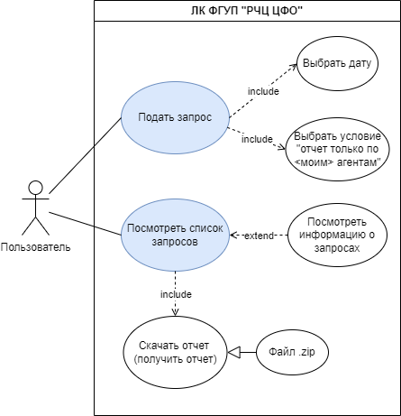

### **Модель TO BE**

На основе потребностей пользователей и описанных функциональных требований процесс взаимодействия пользователя с ЛК ФГУП «РЧЦ ЦФО» посредством Telegram-бота будет происходить при помощи наличия следующего функционала на стороне пользователя:

1. Подать запрос на отчет:
   1. Выбрать дату, на которую необходимо сформировать отчет
2. Получить отчет:
   1. Выбрать отчет из списка запросов
      1. Посмотреть информацию о запросах
   2. Скачать отчет в виде файла .csv или .pdf
3. Настроить учетную запись:
   1. Добавить учетную запись
      1. Ввести логин/пароль
   2. Изменить учетную запись
      1. Ввести логин/пароль
   3. Удалить учетную запись
4. Получить информацию о проекте:
   1. Посмотреть описание бота и доступные команды
5. Написать отзыва разработчику

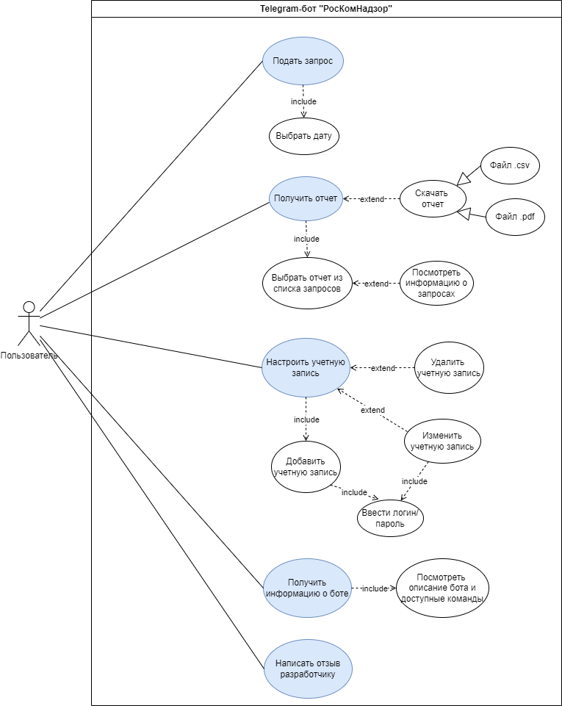

### **Варианты использования**

#### **UC:Подать запрос**

**Триггер:** пользователь хочет создать запрос на формирование отчета за определенную дату.

**Действующие лица:** Пользователь и Telegram-бот.

**Предусловия:**

* Пользователь зашел в Telegram-бот.

**Постусловие:** пользователь успешно подал запрос на формирование отчета.

| № шага | Действующее лицо | Базовый сценарий (действия) | Альтернативный сценарий |
| --- | --- | --- | --- |
| 1 | Пользователь | **Нажать** “Меню” |  |
| 2 | Telegram-бот | **Вызвать** метод commands_show (раскрывает список доступных команд) |  |
| 3 | Пользователь | **Выбрать** пункт “Сформировать и получить отчет” |  |
| 4 | Telegram-бот | **Вызвать** метод command_start  (раскрывает список доступных команд) |  |
| 5 | Пользователь | **Выбрать** пункт “Создать заявку” | *Сессия пользователя не активна (активная сессия ~25 минут).*  5.1 Telegram-бот отправляет GET-запрос скачивания картинки с капчей (https://portal.rfc-revizor.ru/captcha/{secretcodeId})  5.2 Пользователь вводит капчу  5.3 Telegram-бот вызывает POST-запрос авторизации с капчей (https://portal.rfc-revizor.ru/login/)  5.4 Шаги 5-9 базового сценария |
| 6 | Telegram-бот | **Вызвать** GET-запрос получения данных для авторизации (https://portal.rfc-revizor.ru/login/) |  |
| 7 | Telegram-бот | **Вызвать** метод dates_show  (раскрывает список дат) |  |
| 8 | Пользователь | **Выбрать** дату отчета |  |
| 9 | Telegram-бот | **Вызвать** POST-запрос создания заявки на дату (https://portal.rfc-revizor.ru/cabinet/myclaims-reports/create) |  |

#### **UC:Получить отчет**

**Триггер:** пользователь хочет просмотреть готовый отчет за определенную дату.

**Действующие лица:** Пользователь и Telegram-бот.

**Предусловия:**

* Пользователь зашел в Telegram-бот.

**Постусловие:** пользователь успешно просмотрел отчет за определенную дату.

| № шага | Действующее лицо | Базовый сценарий (действия) | Альтернативный сценарий |
| --- | --- | --- | --- |
| 1 | Пользователь | **Нажать** “Меню” |  |
| 2 | Telegram-бот | **Вызвать** метод commands_show (раскрывает список доступных команд) |  |
| 3 | Пользователь | **Выбрать** пункт “Сформировать и получить отчет” |  |
| 4 | Telegram-бот | **Вызвать** метод command_start (раскрывает список доступных команд) |  |
| 5 | Пользователь | **Выбрать** пункт “Получить отчет” | *Сессия пользователя не активна (активная сессия ~25 минут).*  5.1 **Telegram-бот отправляет** GET-запрос скачивания картинки с капчей (https://portal.rfc-revizor.ru/captcha/{secretcodeId})  5.2 **Пользователь вводит** капчу  5.3 **Telegram-бот вызывает** POST-запрос авторизации с капчей (https://portal.rfc-revizor.ru/login/)  5.4 Шаги 5-10 базового сценария |
| 6 | Telegram-бот | **Вызвать** GET-запрос получения данных для авторизации (https://portal.rfc-revizor.ru/login/) |  |
| 7 | Telegram-бот | **Вызвать** GET-запрос на получение списка заявок (https://portal.rfc-revizor.ru/cabinet/myclaims-reports/) |  |
| 8 | Пользователь | **Выбрать** отчет из списка запросов |  |
| 9 | Telegram-бот | **Вызвать** GET-запрос на скачивание заявки (https://portal.rfc-revizor.ru/cabinet/claims-reports/download/{archive_id}) |  |
| 10 | Пользователь | **Получить** отчет в двух форматах .pdf и .csv и комментарий к отчету | *Сайт ФГУП «РЧЦ ЦФО» временно недоступен*  10.1 **Пользователь получает** файлы в формате .pdf и .csv и комментарий:“*Данные обрабатываются, повторите запрос позже.”* |

#### **UC:Посмотреть информацию о запросах**

**Триггер:** пользователь хочет посмотреть информацию о запросе.

**Действующие лица:** Пользователь и Telegram-бот.

**Предусловия:**

* Успешно выполнены шаги 1-7 базового сценария UC: Получить отчет.

**Постусловие:** пользователь успешно посмотрел информацию о дате запроса, дату, на которую создается отчет, а также статус готовности и дату/время изменения статуса готовности.

| № шага | Действующее лицо | Базовый сценарий (действия) | Альтернативный сценарий |
| --- | --- | --- | --- |
| 1 | Пользователь | **Получить** список запросов и **просмотреть** информацию о нужном запросе: дата запроса, дата, на которую создавался отчет, а также статус готовности и дата/время изменения статуса готовности |  |

#### **UC:Скачать отчет**

**Триггер:** пользователь хочет скачать готовый отчет за определенную дату.

**Действующие лица:** Пользователь и Telegram-бот.

**Предусловия:**

* Успешно выполнен базовый сценарий UC: Получить отчет.

**Постусловие:** пользователь успешно скачал отчет за определенную дату.

| № шага | Действующее лицо | Базовый сценарий (действия) | Альтернативный сценарий |
| --- | --- | --- | --- |
| 1 | Пользователь | **Выбрать** формат файла с отчетом: .pdf или .csv |  |
| 2 | Telegram-бот | **Открыть** просмотр файла |  |
| 3 | Пользователь | **Скачать** файл на свое устройство |  |

#### **UC:Добавить учетную запись**

**Триггер:** пользователь хочет добавить данные своей учетной записи от ЛК ФГУП “РЧЦ ЦФО”.

**Действующие лица:** Пользователь и Telegram-бот.

**Предусловия:**

* Пользователь впервые работает с Telegram-ботом.
* Пользователь зашел в Telegram-бот.

**Постусловие:** пользователь успешно добавил данные своей учетной записи.

| № шага | Действующее лицо | Базовый сценарий (действия) | Альтернативный сценарий |
| --- | --- | --- | --- |
| 1 | Пользователь | **Нажать** “Меню” | *Пользователь выбрал пункт меню “Сформировать и получить отчет”*  1.1 **Telegram-бот сообщает** пользователю: “Необходимо настроить аккаунт! Для этого введите команду: /settings”  1.2 **Пользователь выбирает** предложенную команду ботом.  1.3 Шаги 2-9 базового сценария |
| 2 | Telegram-бот | **Вызвать** метод commands_show (раскрывает список доступных команд) |  |
| 3 | Пользователь | **Выбрать** команду “Настроить учетную запись” |  |
| 4 | Telegram-бот | **Вызвать** метод command_settings (раскрываетсписок действий с учетной записью) |  |
| 5 | Пользователь | **Выбрать** пункт “Добавить” |  |
| 6 | Telegram-бот | **Вызвать** метод handler_setup_account (предлагает ввести логин и пароль) |  |
| 7 | Пользователь | **Вводит** логин |  |
| 8 | Telegram-бот | **Вызвать** метод handler_login_from_message |  |
| 7 | Пользователь | **Ввести** пароль |  |
| 8 | Telegram-бот | **Вызвать** метод handler_password_from_message | *Пользователь ввел неверные логин и пароль:*  8.1 Telegram-бот сообщает, присылает ответ 302 и информационное сообщением с сайта РКН |
| 9 | Telegram-бот | **Сообщить** пользователю: “Ваши данные успешно сохранены” |  |

#### **UC:Изменить учетную запись**

**Триггер:** пользователь хочет изменить данные своей учетной записи.

**Действующие лица:** Пользователь и Telegram-бот.

**Предусловия:**

* Пользователь зашел в Telegram-бот.
* Сессия пользователя активна.

**Постусловие:** пользователь успешно изменил данные своей учетной записи.

| № шага | Действующее лицо | Базовый сценарий (действия) | Альтернативный сценарий |
| --- | --- | --- | --- |
| 1 | Пользователь | **Нажать** “Меню” |  |
| 2 | Telegram-бот | **Вызвать** метод commands_show (раскрывает список доступных команд) |  |
| 3 | Пользователь | **Выбрать** команду “Настроить учетную запись” |  |
| 4 | Telegram-бот | **Вызвать** метод command_settings (раскрываетсписок действий с учетной записью) |  |
| 5 | Пользователь | **Выбрать** пункт “Изменить” |  |
| 6 | Telegram-бот | **Вызвать** метод handler_setup_account (предлагает ввести логин и пароль) |  |
| 7 | Пользователь | **Вводит** логин |  |
| 8 | Telegram-бот | **Вызвать** метод handler_login_from_message |  |
| 7 | Пользователь | **Ввести** пароль |  |
| 8 | Telegram-бот | **Вызвать** метод handler_password_from_message | *Пользователь ввел неверные логин и пароль:*  8.1 Telegram-бот сообщает, присылает ответ 302 и информационное сообщением с сайта РКН |
| 9 | Telegram-бот | **Сообщить** пользователю: “Ваши данные успешно сохранены” |  |

#### **UC:Удалить учетную запись**

**Триггер:** пользователь хочет удалить данные своей учетной записи.

**Действующие лица:** Пользователь и Telegram-бот.

**Предусловия:**

* Пользователь зашел в Telegram-бот.
* Сессия пользователя активна.

**Постусловие:** пользователь успешно удалил свою учетную запись.

| № шага | Действующее лицо | Базовый сценарий (действия) | Альтернативный сценарий |
| --- | --- | --- | --- |
| 1 | Пользователь | **Нажать** “Меню” |  |
| 2 | Telegram-бот | **Вызвать** метод commands_show (раскрывает список доступных команд) |  |
| 3 | Пользователь | **Выбрать** команду “Настроить учетную запись” |  |
| 4 | Telegram-бот | **Вызвать** метод command_settings (раскрываетсписок действий с учетной записью) |  |
| 5 | Пользователь | **Выбрать** пункт “Удалить” |  |
| 9 | Telegram-бот | **Сообщить** пользователю: “Учетная запись успешно удалена из базы данных!” |  |

#### **UC:Получить информацию о боте**

**Триггер:** пользователь хочет посмотреть информацию о Telegram-боте и узнать доступные команды.

**Действующие лица:** Пользователь и Telegram-бот.

**Предусловия:**

* Пользователь зашел в Telegram-бот.

**Постусловие:** пользователь успешно ознакомился с описанием Telegram-бота и доступными командами.

| № шага | Действующее лицо | Базовый сценарий (действия) | Альтернативный сценарий |
| --- | --- | --- | --- |
| 1 | Пользователь | **Нажать** “Меню” |  |
| 2 | Telegram-бот | **Вызвать** метод commands_show (раскрывает список доступных команд) |  |
| 3 | Пользователь | **Выбрать** команду “Информация о проекте” |  |
| 4 | Telegram-бот | **Вызвать** метод command_about (раскрываетописание бота и доступные команды) |  |
| 5 | Пользователь | **Посмотреть** информацию о боте и список поддерживаемых команд |  |

#### **UC:Написать отзыв разработчику**

**Триггер:** пользователь хочет оставить отзыв.

**Действующие лица:** Пользователь и Telegram-бот.

**Предусловия:**

* Пользователь зашел в Telegram-бот.

**Постусловие:** пользователь успешно отправил отзыв о работе Telegram-бота.

| № шага | Действующее лицо | Базовый сценарий (действия) | Альтернативный сценарий |
| --- | --- | --- | --- |
| 1 | Пользователь | **Нажать** “Меню” |  |
| 2 | Telegram-бот | **Вызвать** метод commands_show (раскрывает список доступных команд) |  |
| 3 | Пользователь | **Выбрать** команду “Написать отзыв разработчику” |  |
| 4 | Telegram-бот | **Вызвать** метод command_feedback (раскрываетформу для написания отзыва) |  |
| 5 | Пользователь | **Написать и отправить** отзыв |  |

## **Нефункциональные требования**

**1. Производительность**

* **Время отклика:**
  + Время отклика бота на запросы пользователя (например, отображение списка запросов) должно быть не более 2-3 секунд в 95% случаев.
  + Время отклика на простые команды (например, основные команды) должно быть не более 5 секунд.
* **Асинхронная обработка запросов:**
  + Бот должен обрабатывать не менее 50 одновременных запросов пользователей без значительного снижения производительности.
  + Бот должен корректно обрабатывать пиковые нагрузки, связанные с большим количеством одновременных пользователей.
* **Скорость выгрузки файлов:**
  + Скорость скачивания файлов из бота должна быть высокой и соответствовать скорости интернет-соединения пользователя.
* **Оптимизация базы данных:**
  + Запросы к базе данных должны быть оптимизированы для обеспечения быстрого получения необходимой информации.

**2. Безопасность**

* **Аутентификация:**
  + Бот должен обеспечивать безопасную аутентификацию пользователей, используя данные учетной записи личного кабинета ФГУП «РЧЦ ЦФО».
* **Авторизация:**
  + Бот должен проверять права доступа пользователя к запрашиваемой информации и функциям, обеспечивая доступ только к разрешенным ресурсам.
* **Безопасное хранение данных пользователя:**
* Данные учетных записей пользователей, а также информация о последней активности, используемая ботом, должны храниться в реляционной СУБД в защищенном виде.
* Шифрование персональных данных должно осуществляться с помощью хэш-функций.
* **Защита передаваемых данных:**
  + Обмен данными между ботом и пользователем, а также между ботом и ЛК ФГУП «РЧЦ ЦФО» должен осуществляться по защищенному каналу связи с использованием SSL/TLS.
  + Пароли и другие конфиденциальные данные не должны храниться в открытом виде.
* **Защита от несанкционированного доступа:**
  + Бот должен иметь механизмы защиты от несанкционированного доступа и взлома.
  + Должны быть предусмотрены средства для обнаружения и предотвращения DoS-атак..
* **Защита от SQL-инъекций:**
  + Если используется база данных, должны быть предприняты меры для защиты от SQL-инъекций.

**3. Надежность:**

* **Стабильная работа:**
  + Бот должен работать стабильно и без сбоев.
  + Необходимо минимизировать количество ошибок и сбоев в работе бота.
* **Резервное копирование и восстановление:**
  + Необходимо предусмотреть резервное копирование данных бота и возможность их восстановления в случае сбоев.
* **Мониторинг и логирование:**
  + Должны быть предусмотрены механизмы мониторинга работы бота, а также система логирования для отслеживания ошибок и проблем.
  + Бот должна осуществлять детальное логирование всех ключевых действий пользователей в боте для последующего сбора метрик и анализа поведения.
  + Логи должны включать в себя информацию о времени действия, типе действия, пользовательской идентификации, использованных параметрах и результатах выполнения операции.
  + Логи должны сохраняться в формате, пригодном для обработки.
* **Обработка ошибок:**
  + Бот должен корректно обрабатывать ошибки и предоставлять пользователю понятное сообщение об ошибке.
* **Отказоустойчивость:**
  + Архитектура бота должна обеспечивать отказоустойчивость и минимальное время восстановления работоспособности после сбоев.

**4. Масштабируемость:**

* **Поддержка большего количества пользователей:**
  + Бот должен быть масштабируемым и способным поддерживать большее количество пользователей без значительного снижения производительности.
* **Легкость расширения функционала:**
  + Архитектура бота должна обеспечивать возможность легкого добавления нового функционала в будущем.
* **Расширяемость базы данных:**
  + Если используется база данных, то должна быть предусмотрена возможность масштабирования и ее расширения.
* **Готовность к росту объема данных:**
  + Бот должен быть готов к росту объема данных и не терять производительность.

**5. Удобство использования:**

* **Интуитивно понятный интерфейс:**
  + Интерфейс бота должен быть интуитивно понятным и простым в использовании для пользователей с разным уровнем технической подготовки.
* **Единый стиль:**
  + Бот должен иметь единый стиль и понятную навигацию.
* **Доступность:**
  + Бот должен быть доступен 24/7.

**6. Сопровождаемость:**

* **Код:**
  + Код должен быть хорошо документирован.
  + Код должен быть легко читаемым и понятным для разработчиков.
* **Развертывание:**
  + Процесс развертывания бота должен быть простым и понятным.
  + Процесс обновления бота должен быть максимально автоматизирован.
* **Тестирование:**
  + Бот должен быть покрыт автоматическими тестами.

# **Права и роли**

| **Роль** | **Действие** |
| --- | --- |
| Пользователь (авторизованный) | 1. Сформировать заявку 2. Получить отчет 3. Настроить учетную запись 4. Получить информацию о проекте 5. Написать отзыв разработчику |
| Пользователь (неавторизованный) | 1. Получить информацию о проекте 2. Написать отзыв разработчику |
| Администратор | 1. Сформировать заявку 2. Получить отчет 3. Настроить учетную запись 4. Получить информацию о проекте 5. Получить фидбек 6. Изменить имя, описание, изображение, команды, политику приватности. |

# **Метрики**

Необходимы следующие метрики:

1. Общее кол-во пользователей
2. Рейтинг. Пользователь - кол-во обращений к боту
3. Кол-во кликов кнопок (/start, /...)
4. Рейтинг. Ссылка РКН - кол-во запросов

**Взаимодействие с ботом**

| Метрика | Описание |
| --- | --- |
| rkn_bot_command | Текстовое сообщение (/start, /help, ...) |
| rkn_bot_callback | Действие callback (btn_crt, btn_get, ...) |
| rkn_server_ | Взаимодействие с сервером РКН |
| rkn_db_ | Взаимодействие с базой данных |
| rkn_common_ | Общие характеристики |

# **Получение доступа к сайту**

**Проверка данных в БД:**

* Наличие данных учетной записи
* В наличие: Перейти к следующему пункту
* Отсутствуют: Перейти к шагу настройки УЗ.
* Дата и время последней активности куков
* Активность больше 25 min: Перейти к шагу 2.
* Активность меньше 25 min: Перейти к шагу "Основные кнопки действий".

**Авторизация:**

* Отправить GET-запрос на получение данных авторизации и ссылки на капчу
* Успешно: Данные получены и сохранены. Сформирован url капчи.
* Ошибка: Вывод сообщения "Сайт не работает, повторите попытку позже"
* Отправить GET-запрос на скачивание картинки с капчей
* Успешно: Картинка загружена на диск.
* Ошибка: Вывод сообщения "Сайт не работает, повторите попытку позже"
* Пользователь ввел капчу с изображения
* Отправить POST-запрос авторизации
* Успешно: Всё ОК. (данные в БД обновлены)
* Ошибка: Вывод сообщения об ошибке с сайта (повтор ввода капчи / настройка УЗ / сайт не работает).

# **Основные кнопки действий, доступные пользователю**

### **Кнопка "/start" -> "Создать заявку"**

1. Проверка сессии
   * Успешно: Перейти к следующему шагу
   * Ошибка: Перейти к шагу авторизации
2. Вывод кнопок пользователю для выбора даты создания заявки.
3. Отправить POST-запрос с созданием заявки
   * Заявка создана: Всё ОК
   * Заявка не создана: Вывод сообщения об ошибке с сайта. (необходима авторизация *шаг 2* или сайт не работает)
4. Вывод информационного сообщения о создание заявки

### **Кнопка "/start" -> "Получить заявку"**

1. Проверка сессии
   * Успешно: Перейти к следующему шагу
   * Ошибка: Перейти к шагу авторизации
2. Отправить GET-запрос на получение статуса отчетов
   * Успешно: Получен список заявок со статусом
   * Ошибка: Вывод сообщения об ошибке с сайта. (необходима авторизация *шаг 2* или сайт не работает)
3. Вывод кнопок пользователю с доступными для скачивания отчетов
4. Отправить GET-запрос на скачивание отчета
   * Успешно: Отчет скачен и выгружен пользователю
   * Ошибка: Вывод сообщения об ошибке с сайта. (необходима авторизация *шаг 2* или сайт не работает)

### **Кнопка "/settings"**

1. Проверка наличия УЗ в БД
2. Варианты действий пользователя:
   * Добавить данные аккаунт РКН в бот -> Перейти к шагу 3
   * Изменить сохраненные данные об аккаунте РКН в боте -> Перейти к шагу 3
   * Удалить аккаунт - Полностью удалить всю информацию
3. Ввод "Логина" УЗ

* Введен: перейти к следующему шагу
* Отмена: завершить настройку

1. Ввод "Пароля" УЗ

* Введен: перейти к следующему шагу
* Отмена: завершить настройку

1. Сообщение "Данные аккаунта сохранены в БД"
2. Вывод кнопок: "Создать заявку", "Получить заявку".

### **Кнопка "/about"**

1. Краткое описание проекта и предназначение бота

### **Кнопка "/feedback"**

1. Возможность пользователю написать сообщение разработчику

# **Запросы, отправляемые на сервер**

1. Авторизация:
   1. GET-запрос получения данных для авторизации (<https://portal.rfc-revizor.ru/login/>)
   2. GET-запрос скачивания картинки с капчей ([https://portal.rfc-revizor.ru/captcha/{secretcodeId}](https://portal.rfc-revizor.ru/captcha/%7BsecretcodeId%7D))
   3. POST-запрос авторизации с капчей (<https://portal.rfc-revizor.ru/login/>)
2. POST-запрос создания заявки на дату (<https://portal.rfc-revizor.ru/cabinet/myclaims-reports/create>)
3. GET-запрос на получение списка заявок (<https://portal.rfc-revizor.ru/cabinet/myclaims-reports/>)
4. GET-запрос на скачивание заявки ([https://portal.rfc-revizor.ru/cabinet/claims-reports/download/{archive_id}.zip](https://portal.rfc-revizor.ru/cabinet/claims-reports/download/%7Barchive_id%7D.zip))

# 

# 

# 

# 

# 

# 

# **Приложения**

## Приложение 1. Алгоритм оформления комментария к полученной заявке.

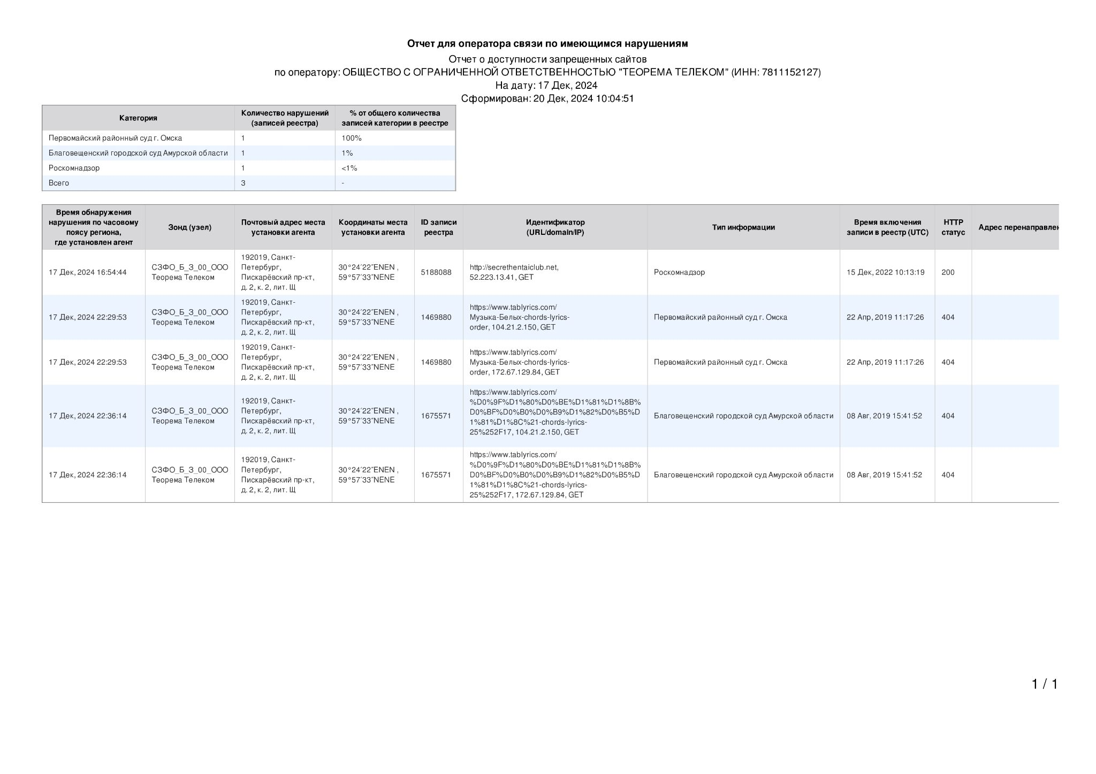

На основе файла:

| Информация | Комментарий | Пример |
| --- | --- | --- |
| Если А>10 | ДАТА А = Х, где Х - значение из поля Всего | 12.04.2021 А=31 |
| Если любое из B=>1% | ДАТА В = Y, где У - максимальное значение В | 16.05.2021 В=2% |
| Если видим надпись “Данные обрабатываются. Повторите запрос позже” | Данные обрабатываются. Повторите запрос позже. |  |
| В остальных случаях | ОК. | 23.12.2021 ОК. |